Tópicos de Estatística Aplicada, aula nº2 - 27/10/2006

- Dê um exemplo de cada um dos seguintes tipos de variáveis:

  - Dicotómica:

  - Nominal (não ordenável) com mais de duas categorias:

  - Qualitativa ordinal:

  - Numérica (numa escala de razões):

- Considere o ficheiro partos.sav que contém dados de um ensaio clínico para estudar o efeito de um novo analgésico durante o trabalho de parto. Neste ensaio participaram 83 parturientes divididas em dois grupos (0-placebo, 1-analgésico). A cada mulher foi-lhe pedido que assinalasse, de 30 em 30 minutos após atingir 8cm de dilatação, uma marca numa régua de 100mm correspondente à intensidade da dor sentida (0=nenhuma dor, 100=muita dor).

  - Como pode reparar os valores da sensação de dor foram medidos numa escala quantitativa contínua mas arredondados à meia unidade. Em geral, se uma variável numérica contínua for registada com boa precisão
  - qual das seguintes medidas amostrais não deve ser utilizada para caracterizar a localização central: média, mediana ou moda?

  - qual dos seguintes gráficos não deve ser utilizado para descrever essa variável: histograma, gráfico de frequências relativas (não acumuladas) ou caixa de bigodes?

2.2 A figura seguinte contém representadas caixas de bigodes paralelas agrupadas em clusters (à esquerda o grupo experimental (com tratamento de analgésico) e à direita o grupo de controlo (placebo)). Os círculos representam as médias dos grupos e os asteriscos outliers.

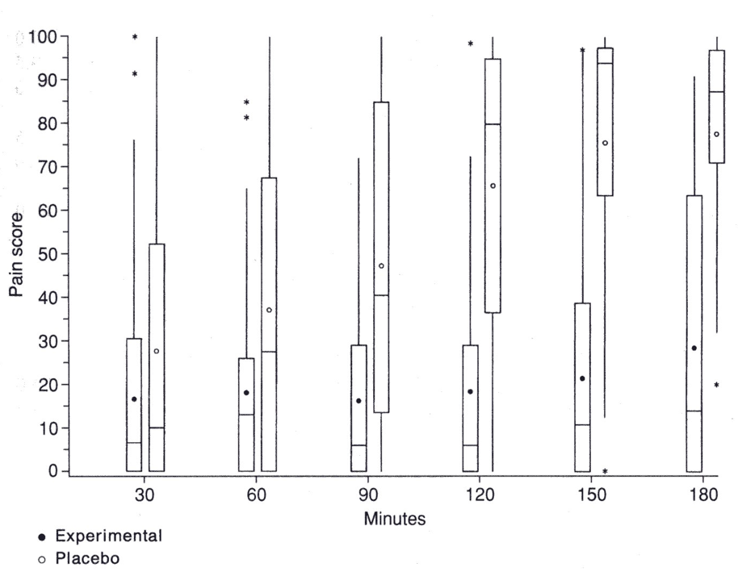

    - Construa dois gráficos, um para cada grupo de mulheres em estudo, contendo as caixas de bigodes comparativas nos vários instantes considerados. (Tenha cuidado com as opções a seleccionar)
    - Com base nos 3 gráficos anteriores descreva, separada e comparativamente, o comportamento dos dois grupos de mulheres ao longo do tempo. (Utilize toda a informação que achar útil (localização, dispersão e assimetria)

    - Observe as duas caixas correspondentes aos 150 minutos da figura dada neste enunciado. Como pode ver as amostras em causa têm aproximadamente a mesma localização global (os mínimos e máximos são muito semelhantes) e a mesma dispersão (a amplitude é semelhante e a largura da caixa também). No entanto, estas duas caixas reflectem situações bem distintas no que respeita a localização central e a assimetria, com consequências importantes na sensação de dor sentida pelos dois grupos. Qual dos grupos sofre menos e porquê?

    - Observando a ficheiro de dados podemos ver que existem muitos valores omissos. Dê uma explicação para tal facto.

  - Construa uma tabela onde figurem separadamente para os dois grupos as seguinte características amostrais, medidas nos vários instantes considerados:
média, mediana, moda, máximo, desvio padrão, coeficiente de assimetria, 1º e 3º quartis.

  - Na tabela construída anteriormente o sinal (positivo ou negativo) do coeficiente de assimetria está sempre de acordo com a relação que é habitual observar entre a média, mediana e moda?

  - Construa diagramas de dispersão que relacionem a intensidade de dor sentida ao fim de 30 e ao fim de 60 minutos, nos dois grupos de mulheres separadamente. Diga que tipo de relação esperava encontrar e se confirmou a sua expectativa. Identifique diferenças entre os dois gráficos construídos.

